ArduinoOpenAlarm

Manual básico de instalación y configuración

Instalación
Comience por descargar el código del proyecto ArduinoOpenAlarm y descomprimirlo en una carpeta. Para compilar el proyecto correctamente, usted deberá instalar la librería RCSwitch la que podrá encontrar aquí: https://github.com/sui77/rc-switch/releases/latest

Luego de descargar e instalar la librería RCSwitch, intente compilar ArduinoOpenAlarm sin cambios ni ajustes. Debería compilar sin problemas.

El sistema ArduinoOpenAlarm reconoce cuando es instalado en una placa Arduino nueva, e inicializa todas las variables a su estado de fábrica (hipotético ya que no hay fábrica de alarmas en este caso), dejando a la alarma como si nunca se hubiese inicializado y mantendrá las configuraciones que le haga aun luego de reiniciar la placa ya que guarda su configuración en memoria EEPROM.

Las instrucciones anteriores deberian ser suficientes para que tenga una alarma funcional en su placa Arduino. Sin embargo, la misma no será de mucha utilidad a menos que la ajuste a necesidades reales, y para ello continue leyendo las secciones a continuacion.

Sensores alámbricos
Los sensores alámbricos son simples. El sistema ArduinoOpenAlarm inicializará cada pin de la placa Arduino asignado a un sensor alámbrico con la resistencia interna de pullup, de manera que su estado por defecto será HIGH (activo). Ustede deberá conectar sus sensores alámbricos de manera que su estado sea normalmente LOW (desactivado, típicamente con una resistencia de 10K a masa), y se activan en HIGH (o abierto).

Los sensores magnéticos (típicamente sensores de puertas) son simples llaves de manera que ustede simplemente deberá conectar un extremo a masa y el otro a un pin de su placa Arduino mediante una resistencia de 10K en serie.

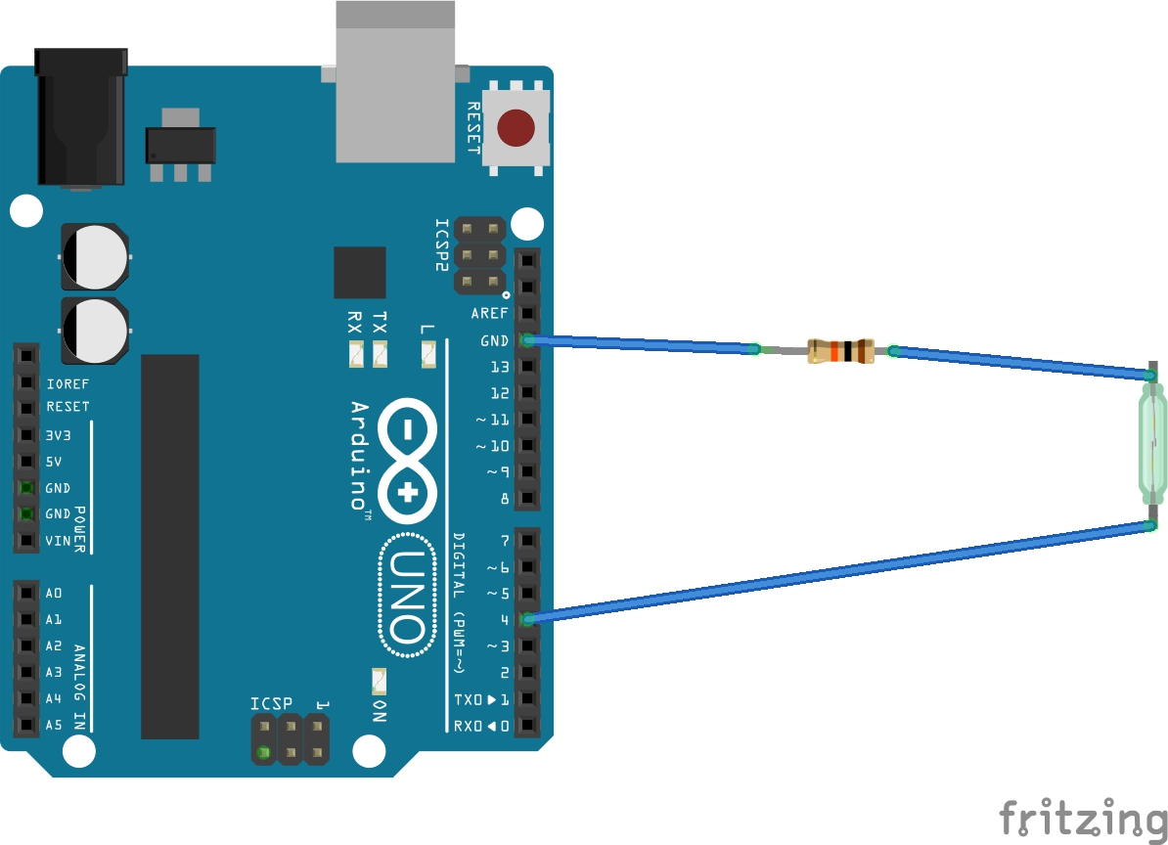

Los sensores PIR (sensores de movimiento) son un poco más complicados debido a que típicamente tienen un sensor llamado tamper que se activa cuando abres la carcaza o alojamiento. La conexión típica es cuando conectas el sensor de apertura en serie con el sensor de movimiento con una resistencia en seria y a masa.

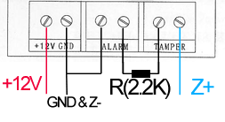

Recuerde que los sensores PIR típicos trabajan con un voltaje de 12v por lo que necesitará una fuente de alimentación externa para alimentarlos (la que podrá usar también para alimentar su placa Arduino si lo desea). Si desea conectar los sensore PIR con un cable de 3 polos, deberá unificar las masas de la fuente con la de su Arduino. De lo contrario (si usa cable con 4 polos) podrá usar masas diferentes para la fuente de alimentación y para el sensor conectando Z- a la masa de su placa Arduino (ver imagen) y evitar conectar Z- con la masa de la fuente de alimentación como en la imagen. La resistencia de 2,2K puede ser reemplazada por una de 10K para reducir un poquito el consumo si lo desea. Conecte Z+ a un pin de entrada digital de su placa Arduino.

Recuerde que algunos pines de la placa Arduino están reservados y aunque usted puede usar igual los pines reservados (cambiándolos), es recommendado que no use y reserve al menos los pines 0, 1 y 2 sin conectar para usos futuros (o para la comunicación USB).

Sensores Inalámbricos
Los sensores inalámbricos requieren de un módulo receptor de RF (RadioFrecuencia) conectador al Arduino. La manera en que conectaremos el receptor de RF será de manera de que dispare una interrupción de hardware en el Arduino, típicamente conectándolo a un pin que soporte interrupciones (en nuestro caso, pin 2).

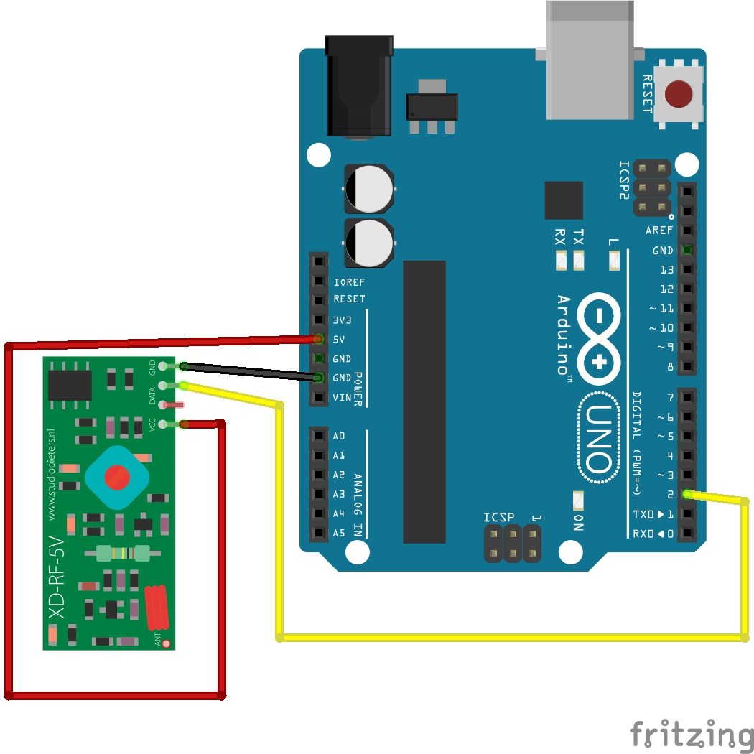

El receptor de RF deberá ser de la misma frecuencia que los sensores de alarma inalámbricos que está por integrar (típicamente 315Mhz o 433Mhz), y todos deberán ser de la misma frecuencia. Cuando agregue sensores inalámbricos a su alarma, deberá apagarlos a todos juntos, y agregarlos uno por uno, prendiéndolos siguiendo el proceso y luego apágándolos para poder agregar el resto hasta finalizar, siempre asegurándose que cuando un sensor está encendido es para que la alarma lo reconozca.

Apéndice A – Configuración
La siguiente es una traducción del contenido del archivo de configuración ArduinoConfig.h al español para su referencia:

/*
* Esta configuracion le dice a la alarma por cuanto tiempo un sensor sera
* mantenido internamente como activado luego de haber sido disparado, y mas
* alla del estado del sensor en ese momento. Esto es, por ejemplo, cuando un
* sensor se activa y aunque el sensor se desactive inmediatamente usted be la
* luz testigo ensendida por unos segundos.
* El tiempo es en milisegundos y su valor por defecto es 3 segundos (3000
* milisegundos)
*/
#define SENSOR_ACTIVATED_TIME 3000

/*
* Cuando una nueva alarma es instalada, los siguientes son los códigos que
* usted necesita usar para ingresar en modo administrador o para armar y
* desarmar la alarma. Pueden luego ser cambiados usando los comandos de
* administracion.
* Debido a validaciones internas, los codigos deben ser numericos y estar
* comprendidos entre 0 y 9999.
*/
#define DEFAULT_USER_CODE 1234
#define DEFAULT_ADMIN_CODE 9999

/*
* Aqui deberia listar todos los pines de su Arduino que usted usa o usara para
* alguna otra funcion y no quiere usarlos para sensores. Los pines listados
* aqui seran considerados durante la validacion cuando agregue sensores y no
* se permitiran para evitar problemas con el sistema. Nosotros proponemos pines
* 0 y 1 reservados para USB, 2 para un receptor RF, 7 y 8 para un buzzer y una
* sirena, pero sientase libre de ajustarlos a sus propias necesidades.
*/
const uint8_t pinBlacklist[] = {0, 1, 2, 7, 8};

/*
* Este es una funcionalidad tipica de las alarmas en la cual la alarma te da
* unos segundos luego de activarla para que salgas de la zona de cobertura
* antes de activar los sensores. Este tiempo se especifica en milisegundos y su
* valor por defecto es de 20 segundos (20000 milisegundos). Si lo configura en
* 0 la alarma se activara inmediatamente.
*/
#define ALARM_ARM_GRACE_PERIOD_TIME 20000

/*
* Cuando usted configura un sensor demorado en su alarma, el mismo es el que
* le permitirá ingresar a la zona de cobertura sin disparar la alarma
* inmediatamente, permitiéndole desactivarla sin activar la sirena
* inmediatamente y con tiempo para ir por ejemplo a un teclado y desactivarla.
* Este tiempo es configurable en milisegundos y por defecto es de 20 segundos
* (20000 milisegundos).
*
* NOTA: esta configuracion no tiene efecto si ustede no configura un sensor
* demorado
*/
#define ALARM_DISARM_GRACE_PERIOD_TIME 20000

/*
* La siguiente configuracion determina el numero maximo de sensores que la
* alarma permitira agregar.
*
* NOTA: tenga en cuenta que incrementar este valor tambien incrementara los
* requerimientos de memorua de la alarma. Esto es especialmente importante en
* caso que desee correr la alarma en una placa Arduino UNO.
*/
#define MAX_SENSORS 10

/*
* El beeper de la alarma es opcional, pero si planea integrar un beeper, las
* siguientes configuraciones seran de utilidad para usted.
*/
// Pin al que el beeper esta conectado
#define BEEPER_PIN 7
// Señal por defecto con la que el beeper se activara
#define BEEPER_ACTIVE_PIN_SIGNAL LOW
// Duracion de un sonido corto en milisegundos
#define BEEP_DURATION 30
// Silencio entre repeticiones de sonidos (cuando se usa) en milisegundos
#define BEEP_REPETITION_DURATION 100
// Duracion de un sonido de error (sonido largo) en milisegundos
#define BEEP_COMMAND_ERROR_DURATION 500
// Cuantos beeps sonaran cuando un comando sea exitoso
#define BEEP_COMMAND_ACCEPTED_REPETITIONS 3

/*
* Aunque una sirena es opcional, se espera que las alarmas tengan una
* conectada. Las siguientes 2 configuraciones refieren a la misma.
*/
// Pin al que la sirena esta conectada
#define BELL_PIN 8
// Señal por defecto con la que la sirena se activara
#define BELL_ACTIVE_PIN_SIGNAL LOW

/*
* Si planea integrar sensores inalambricos a su alarma, probablemente trabajara
* con un modulo y sensores de RF. Las siguientes configuraciones estan
* relacionadas con aplicaciones inalambricas.
*/
// Tiempo que la alarma esperara a un sensor a que tranmita en milisegundos
#define WAIT_RF_TIMEOUT 20000

// Pin al que esta conectado el receptor RF. Tipicamente un pin asociado a una
// interrupcion de hardware.
#define RF_RECEIVE_PIN 2

/*
* Cuantos errores consecutivos ingresando el codigo de administrador
* bloquearan la alarma de permitir ingresos por un tiempo.
*/
#define ADMIN_CODE_FAILURES_MAX 3

/*
* En caso de penalizacion, el siguiente es el tiempo en milisegundos que la
* alarma estara bloqueada y por defecto son 20 segundos (20000 milisegundos).
*/
#define ADMIN_CODE_FAILURES_SUSPEND_TIME 20000

